Miestne zastupiteľstvo MČ Bratislava – Rusovce

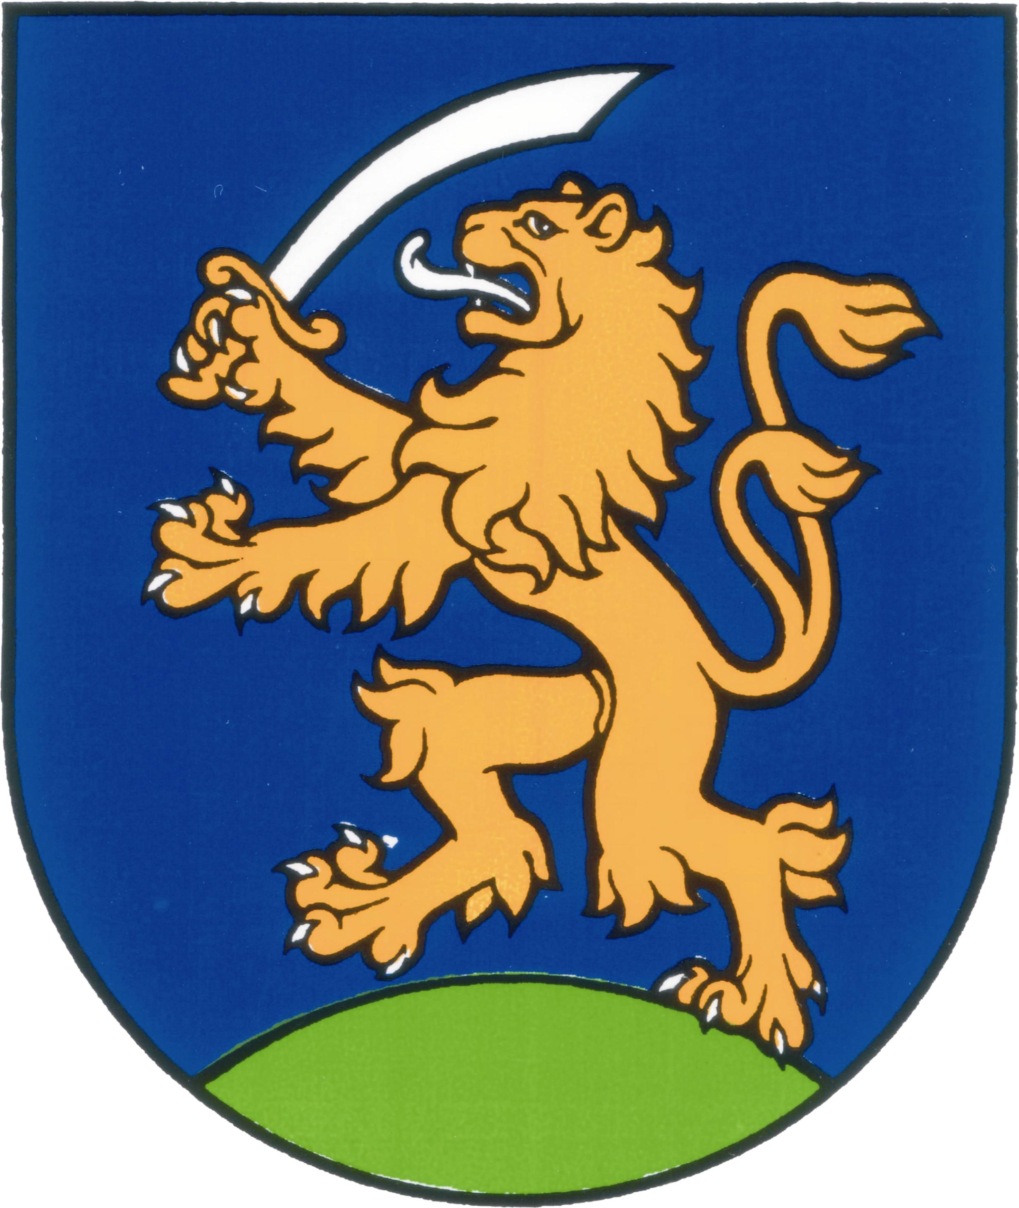

UZNESENIA č. 9 - 14
z mimoriadneho zasadnutia miestneho zastupiteľstva
MČ Bratislava – Rusovce
dňa 22. 12. 2010

Program:

- ÚPRAVA rozpočtu Základnej školy s materskou školou Vývojová 228 Bratislava - Rusovce na rok 2010
  - Uzn. č. 9/2010

- Návrh na zmenu rozpočtu m.p. Ruseko na rok 2010
  - Uzn. č. 10/2010

- Poskytnutie finančného príspevku pre dôchodcov nad 70 rokov vrátane
  - Uzn. č. 11/2010

- Zmena rozpočtu MČ Bratislava – Rusovce na r. 2010
  - Uzn. č. 12/2010

- Návrh dodatku k VZN MČ Bratislava – Rusovce č.6/2008 o dodržiavaní čistoty a poriadku na území mestskej časti Bratislava – Rusovce
  - Uzn. č. 13/2010

- Redakčná oprava uznesenia č. 484 zo dňa 21. 10. 2010 „ Nadobudnutie pozemkov pod cestnou komunikáciou Svébska ul.“
  - Uzn. č. 14/2010

ÚPRAVA rozpočtu Základnej školy s materskou školou Vývojová 228 Bratislava - Rusovce na rok 2010

Uznesenie č. 9
zo dňa 22. 12. 2010

Miestne zastupiteľstvo
A/ schvaľuje úpravu rozpočtu Základnej školy s materskou školu Vývojová 228, 851 10 Bratislava – Rusovce na rok 2010
B/ ukladá p. riaditeľke ZŠ s MŠ, Vývojová 228, Bratislava doriešiť situáciu ohľadne nedoplatku za elektrickú energiu v spolupráci s právnym zástupcom mestskej časti Bratislava - Rusovce do 15. 1. 2011.

Návrh na zmenu rozpočtu m.p. Ruseko na rok 2010

Uznesenie č. 10
zo dňa 22. 12. 2010

Miestne zastupiteľstvo
schvaľuje zmenu rozpočtu na rok 2010 pre m. p. Ruseko podľa predloženého návrhu.

Poskytnutie finančného príspevku pre dôchodcov nad 70 rokov vrátane

Uznesenie č. 11
zo dňa 22. 12. 2010

Miestne zastupiteľstvo
schvaľuje poskytnutie finančného príspevku vo výške 17,-€ pri príležitosti vianočného posedenia v roku 2010, každému dôchodcovi s trvalým pobytom v Rusovciach vo veku nad 70 rokov vrátane.

Zmena rozpočtu MČ Bratislava – Rusovce na r. 2010

Uznesenie č. 12
zo dňa 22. 12. 2010

Miestne zastupiteľstvo
schvaľuje zmenu rozpočtu MČ Bratislava – Rusovce na rok 2010 podľa priloženej tabuľkovej prílohy.

Návrh dodatku k VZN MČ Bratislava – Rusovce č.6/2008 o dodržiavaní čistoty a poriadku na území mestskej časti Bratislava – Rusovce

Uznesenie č. 13
zo dňa 22. 12. 2010

Miestne zastupiteľstvo
neschvaľuje návrh dodatku k VZN MČ Bratislava – Rusovce č.6/2008 o dodržiavaní čistoty a poriadku na území mestskej časti Bratislava – Rusovce.

Redakčná oprava uznesenia č. 484 zo dňa 21. 10. 2010 „ Nadobudnutie pozemkov pod cestnou komunikáciou Svébska ul.“

Uznesenie č. 14
zo dňa 22. 12. 2010

Miestne zastupiteľstvo
berie na vedomie redakčnú opravu uznesenia č. 484 zo dňa 21. 10. 2010

nové znenie bude:

Nadobudnutie pozemkov pod cestnou komunikáciou Svébska ul.

Uznesenie č. 484
zo dňa 21. 10. 2010
poveruje starostu Mestskej časti Bratislava – Rusovce uzavretím zmlúv o odplatnom prevode vlastníckych práv k nehnuteľnostiam s vlastníkmi pozemkov pod novovybudovanou cestnou komunikáciou Svébska ul. za cenu = 1,- Euro bez dane z pridanej hodnoty za každý pozemok

Diverso Rusovce, s.r.o.
Ružová dolina 8, 821 09 Bratislava, IČO: 43 853 684, list vlastníctva číslo 1006:
- parc. číslo 1287/2, druh ostatné plochy o výmere 307 m²,
- parc. číslo 1287/478, druh ostatné plochy o výmere 974 m²,
- parc. číslo 1287/507, druh orná pôda o výmere 82 m²,

Ing. Rudolf Kubička a Ing. Katarína Kubičková
Septímiová 5, 851 10 Bratislava / Senická 10, 811 04 Bratislava, list vlastníctva číslo 1581:
- parc. číslo 1287/199, druh zastavané plochy a nádvoria o výmere 281 m².
m2, s.r.o.
Medená 10, 811 02 Bratislava, IČO: 36 699 187, list vlastníctva číslo 1435:
- parc. číslo 1287/197, druh ostatné plochy o výmere 319 m².
ROT, s.r.o.
Vývojová 8, 851 10 Bratislava – Rusovce, IČO: 35 821 205, list vlastníctva číslo: 1398:
- parc. číslo 1290/22, druh ostatné plochy o výmere 73 m²,
- parc. číslo 1290/18, druh zast. plochy a nádvoria o výmere 165 m²,
- parc. číslo 1290/35, druh zast. plochy a nádvoria o výmere 3 m²,
- parc. číslo 1290/36, druh zast. plochy a nádvoria o výmere 4 m²,

Zapísala: Mária Jajcajová
V Bratislave dňa 27. 12. 2010

Dušan Antoš
starosta

